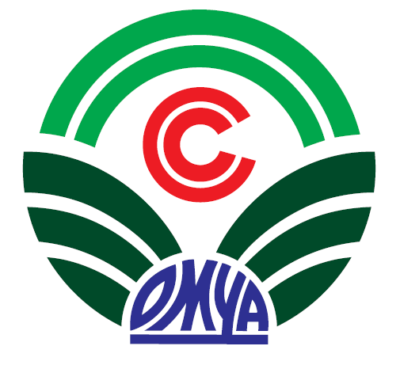 | SURINT OMYA VIETNAM CO., LTD.
Work Location  Contact | Dongnai Plant, Go Dau Industrial Zone, Long Thanh, Dong Nai Province  (Transportation: not provided)  Send CV to email: hr.sov.vn@gmail.com  For further information or if you have any support please feel free to contact HR Dept as below:  - Tel: 0283 6296 9260 – Ext 203  - Email: hr.sov.vn@gmail.com  - Website: www.omya.com
Benefits | AS BELLOW
Basis | - Salary range depends on skills and experience (VND6,000.000 - 8,000,000);  - Social – health – unemployment insuarance;  - Annual leave compliance laws;  - Meal allowance;  - Per diem allowance.
Others | - Annual salary review;  - Annual performance bonus;  - Training course;  - Health and accident insuarance 24/24;  - Health check up (at least 1 time per year);  - Provident fund;  - Company trip, team building;  - Uniform, helmets, overcoat;  - Birthday leave, Christmas leave;  - Gift: birthday, marriage, new born, 08/3, 01/6, 30/4, 02/9, 20/10, New year, Lunar new year.
Job title | LAB TECHNICIAN
Core Responsibilities | - Conduct the tests on quality of raw materials and finished products based on the procedures of quality control. (Thực hiện kiểm tra chất lượng nguyên vật liệu và thành phẩm, tuân thủ quy trình quản lý chất lượng.)  - Check the bacteria for Oral Care product based on the dedicated procedure for this category. (Kiểm tra vi sinh cho sản phẩm Oral Care theo quy trình dành riêng cho sản phẩm này.)  - Test the samples per the requests from Customers/Sales Team. (Kiểm tra mẫu và trả kết quả theo yêu cầu của Khách hàng/Bộ phận Bán hàng.)  - Check and report the quality of stone on every shipment. (Kiểm tra và báo cáo chất lượng đá nguyên liệu theo mỗi chuyến tàu.)  - Store the tested samples in the warehouse orderly. (Lưu trữ mẫu đã kiểm tra, mẫu gởi đi/nhận về một cách ngăn nắp.)  - Organize the test results and keep them recorded in the computer. (Nhập liệu tất cả dữ liệu kiểm tra vào máy tính và lưu giữ vào file riêng.)  - Keep the QC Supervisor, Production Supervisor and related persons in charge informed accordingly with any non-conformance products found. (Báo cáo ngay cho Quản lý trực tiếp và Giám sát Bộ phận Sản xuất ngay khi có sản phẩm không phù hợp được phát hiện và kết hợp với Bộ phận Đóng bao & Giao nhận để xử lý kịp thời.)  - Maintain LAB instruments/equipments in good condition and get them checked/calibrated periodically. (Định kỳ vệ sinh, bảo quản máy móc thiết bị Phòng Thí nghiệm, báo cáo kịp thời cho Quản lý trực tiếp khi máy móc, thiết bị Phòng Thí nghiệm bị hỏng hoặc tới thời gian hiệu chuẩn.)  - Periodically verify standard samples. (Định kỳ kiểm tra so sánh mẫu chuẩn.)  - Make the daily/weekly/monthly reports. (Báo cáo tình hình chất lượng sản phẩm trong sản xuất định kỳ cho Quản lý trực tiếp.)  - Prepare and present the COA for every delivery. (Làm COA khi xuất hàng.)  - Perform other duties assigned by Line Manager. (Thực hiện các công việc khác được chỉ định bởi Quản lý trực tiếp.))
Job requirement | - Bachelor Degree in related field, preferably in science.  - Minimum 3 years in Laboratory fields with experience required.  - Demonstrated capability to perform management duties.  - Ability to work under pressure and meet tight deadlines.  - Solid background in science.

